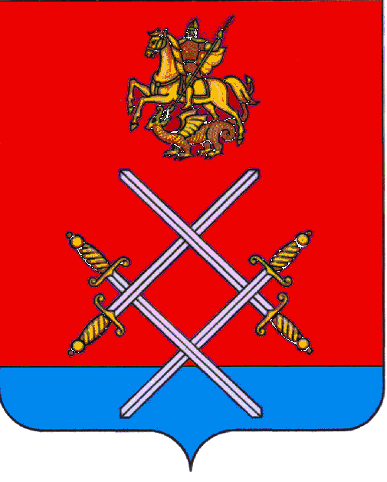

СОВЕТ ДЕПУТАТОВ
РУЗСКОГО ГОРОДСКОГО ОКРУГА
МОСКОВСКОЙ ОБЛАСТИ

РЕШЕНИЕ

от «_26_»_____июля_____2017 г. №_75/7_

Об исполнении бюджета сельского поселения Старорузское за 2016 год

В соответствии с Бюджетным Кодексом Российской Федерации, Законом Московской области от 28.12.2016 г. № 184/2016-ОЗ "Об организации местного самоуправления на территории Рузского муниципального района», принимая во внимание заключение Контрольно-счетной палаты Рузского муниципального района по результатам внешней проверки годового отчета об исполнении бюджета сельского поселения Старорузское за 2016 год и заключение о результатах публичных слушаний по исполнению бюджета сельского поселения Старорузское за 2016 год,

Совет депутатов Рузского городского округа Московской области РЕШИЛ:

1. Утвердить годовой отчет об исполнении бюджета сельского поселения Старорузское за 2016 год по доходам в сумме 81762,0 тыс. руб., по расходам в сумме 96125,4 тыс. руб. с дефицитом 14363,4 тыс. руб.
1.1. Утвердить:
- поступление доходов в бюджет сельского поселения Старорузское по основным источникам за 2016 год (приложению №1);
- исполнение ведомственной структуры расходов бюджета сельского поселения Старорузское по разделам, подразделам, целевым статьям и видам расходов за 2016 год (приложению №2);
- расходы бюджета сельского поселения Старорузское за 2016 год по разделам, подразделам, целевым статьям и видам расходов (приложению №3);
- расходы бюджета сельского поселения Старорузское на финансирование мероприятий целевых программ за 2016 год (приложению №4);
- иные межбюджетные трансферты бюджету Рузского муниципального района на финансирование расходов, связанных с передачей органам местного самоуправления Рузского муниципального района осуществление части полномочий органов местного самоуправления сельского поселения Старорузское по решению вопросов местного значения сельского поселения Старорузское за 2016 год (приложению №5);
- источники внутреннего финансирования дефицита бюджета сельского поселения Старорузское (приложению №6);

2.Принять к сведению информацию о численности работников органов местного самоуправления и муниципальных учреждений и расходах на оплату труда (приложению №7).
3. Опубликовать настоящее решение в газете «Красное знамя» и разместить на официальном сайте в сети «Интернет».

4. Направить копию настоящего решения в администрацию Рузского городского округа Московской области.

Председатель Совета депутатов
Рузского городского округа
Московской области С.Б. Макаревич

